LIMBAŽU NOVADA PAŠVALDĪBA
Reģ. Nr. 90009114631, Rīgas iela 16, Limbaži, Limbažu novads, LV-4001

UZAICINĀJUMS IESNIEGT PIEDĀVĀJUMU CENU APTAUJAI

Limbažu novada pašvaldība uzaicina Jūs iesniegt savu piedāvājumu cenu aptaujai “Vienreizēja zāles pļaušana un savākšana Salacgrīvā un Salacgrīvas pagastā".

1. Līguma izpildes termiņš: no 2022.gada 20. jūnija līdz 2022. gada 10. jūlijam.
2. Izpildes vieta: Salacgrīva un Salacgrīvas pagasts, vietas precizētas tehniskajā specifikācijā.
3. Līguma apmaksa: pēc darbu pabeigšanas.

4. Pretendentam, kuram piešķirtas tiesības slēgt iepirkuma līgumu, jāparaksta pasūtītāja sagatavotais iepirkuma līgums un ne vēlāk kā 10 (desmit) dienu laikā no pasūtītāja uzaicinājuma parakstīt iepirkuma līgumu nosūtīšanas dienas un jāiesniedz pasūtītājam parakstīts iepirkuma līgums. Ja norādītajā termiņā iepirkuma uzvarētājs neiesniedz iepriekšminēto dokumentu, tas tiek uzskatīts par atteikumu slēgt iepirkuma līgumu.

Piedāvājuma izvēles kritērijs ir piedāvājums ar viszemāko cenu.
Piedāvājumus cenu aptaujai var iesniegt līdz 2022. gada 6.jūnijam plkst. 12.00.

Piedāvājumi var tikt iesniegti:
1. iesniedzot personīgi Salacgrīvas apvienības pārvaldē, klientu apkalpošanas centrā, Smilšu ielā 9, Salacgrīvā, Limbažu novadā;
2. nosūtot pa pastu vai nogādājot ar kurjeru, adresējot Salacgrīvas apvienības pārvaldei, Smilšu ielā 9, Salacgrīvā, Limbažu novadā, LV-4033;
3. nosūtot ieskanētu pa e-pastu (salacgriva@limbazunovads.lv) un pēc tam oriģinālu nosūtot pa pastu;
4. nosūtot elektroniski parakstītu uz e-pastu (salacgriva@limbazunovads.lv);
5. nosūtot 3. vai 4. punktā minētajā kārtībā, bet ar elektroniski šifrētu finanšu piedāvājumu un nodrošināt piedāvājuma atvēršanas paroles nosūtīšanu 1(vienas) stundas laikā pēc iesniegšanas termiņa beigām.
Piedāvājumi, kuri būs iesniegti pēc noteiktā termiņa, netiks izskatīti.
Pielikumā:
- Piedāvājuma veidlapa uz 1 (vienas) lpp.;
- Tehniskā specifikācija uz 1 (vienas) lpp.
- Finanšu piedāvājuma veidlapa uz 1 (vienas) lpp;
- Apliecinājums par neatkarīgi izstrādātu piedāvājumu uz 1 (vienas) lpp;
- Pļaujamo teritoriju plāni uz 6 (sešām) lpp.

Pretendentam iesniedzamie dokumenti:
1. Piedāvājuma veidlapa.
2. Finanšu piedāvājuma veidlapa.
3. Apliecinājums par neatkarīgi izstrādātu piedāvājumu

Pielikums Nr.1
“Vienreizēja zāles pļaušana un savākšana Salacgrīvā un Salacgrīvas pagastā".
Limbažu novada pašvaldība, Salacgrīvas apvienības pārvalde

PIEDĀVĀJUMA VEIDLAPA
" Veikala TOP reklāmas stenda pārvietošana "

___.____.2022. ______________(vieta)

INFORMĀCIJA PAR PRETENDENTU

Pretendenta nosaukums
vai vārds, uzvārds
Reģistrācijas Nr.
vai personas kods
Pretendenta bankas rekvizīti
Adrese
Tālr., faksa Nr.
Par līguma izpildi atbildīgās personas vārds, uzvārds, tālr. Nr., e-pasta adrese
Pretendenta pārstāvja vai pilnvarotās personas vārds, uzvārds, amats
Pretendents nodrošina vai nenodrošina līguma elektronisku parakstīšanu
Pretendenta pārstāvja vai pilnvarotās personas pilnvarojuma pamats

Pretendenta pilnvarotās personas vārds, uzvārds, amats ______________________________

Pretendenta pilnvarotās personas paraksts_________________________________________

Pielikums Nr.2
“Vienreizēja zāles pļaušana un savākšana Salacgrīvā un Salacgrīvas pagastā".
Limbažu novada pašvaldība, Salacgrīvas apvienības pārvalde
TEHNISKĀ SPECIFIKĀCIJA

- Uzņēmējs veic vienreizēju zāles pļaušanu, pielikumā norādītajās Salacgrīvas pilsētas un Salacgrīvas pagasta teritorijā (Pielikums Nr.1 līdz Nr.12). Atsevišķās platībās kopā ar zāli jāpļauj viengadīgas koku atvases.
- Zāles pļaušana veicama ar zāles pļaušanas tehniku, kas ir atbilstoša apvidum un reljefam, lai nodrošinātu kvalitatīvu un līdzenu zāles nopļaušanu gan līdzenās zonās, gan nogāzēs, gan ap apstādījumiem un būvēm.
- Zālei jābūt nopļautai augstumā, kas nedrīkst pārsniegt 12 cm.
- Nav pieļaujama nopļautās zāles atstāšana uz ceļiem.
- Teritorijā Nr.7, Nr.9 (vienībā, kur pļaujamā platība ir 0,35ha) un Nr.6 (vienībā, kur pļaujamā platība ir 1,37ha) nopļautajai zālei jābūt savāktai, pārējās teritorijās nopļauto zāli vienmērīgi izkliedē vai savāc.
- Nekvalitatīva vai specifikācijai neatbilstoša pakalpojuma veikšanas gadījumā Izpildītājs veic neatbilstību novēršanu 2 (divu) darba dienu laikā no akta par konstatētajām neatbilstībām sastādīšanas dienas.
- Darbus jāveic maksimāli uzmanīgi vietās, kur iespējams nodarīt kaitējumu Pasūtītāja vai trešās personas īpašumam. Līdz ar to tehnikai jābūt aprīkotai tā, lai maksimāli ievērotu visas drošības prasības.

Pielikums Nr.3
“Vienreizēja zāles pļaušana un savākšana Salacgrīvā un Salacgrīvas pagastā".
Limbažu novada pašvaldība, Salacgrīvas apvienības pārvalde

FINANŠU PIEDĀVĀJUMA VEIDLAPA
“Vienreizēja zāles pļaušana un savākšana Salacgrīvā un Salacgrīvas pagastā".
___.____.2022. ______________(vieta)

N.P.K. | Darba nosaukums | Mērv. | Daudz. | Vienības cena, EUR bez PVN | Summa, EUR bez PVN
1 | Lībiešu upuralas Salacgrīvas pagasts (skatīt plānu Nr.1) | ha | 1,39
2 | “Sprīdis”, Salacgrīvas pagasts (skatīt plānu Nr.2) | ha | 1,01
3 | “Dūņas-1”, Korģene, Salacgrīvas pag. (skatīt plānu Nr.3) | ha | 1,27
4 | Korģene, Salacgrīvas pagasts (skatīt plānu Nr.4) | ha | 2,19
5 | Tīruma ielā, Salacgrīva (sk. plānu Nr.5) | ha | 4,56
6 | Valmieras-Grīvas iela, Salacgrīva (skatīt plānu Nr.6) | ha | 2,77
7 | Vidzemes iela 31, Salacgrīva (skatīt plānu Nr.7) | ha | 2,14
8 | Tērces iela, Salacgrīva (skatīt plānu Nr.8) | ha | 3,63
9 | Vidzemes un Ganību iela, Salacgrīva (skatīt plānu Nr.9) | ha | 0,65
10 | Vecsalaca, Salacgrīvas pagasts (skatīt plānu Nr.10) | ha | 1,84
11 | Mazā iela, Salacgrīva (skatīt plānu Nr.11) | ha | 0,55
Summa kopā EUR, bez PVN
PVN 21 %
Summa kopā EUR ar PVN

Pretendenta pilnvarotās personas vārds, uzvārds, amats ______________________________

Pretendenta pilnvarotās personas paraksts_________________________________________

* Pretendentam jāsagatavo finanšu piedāvājums atbilstoši tehniskajā specifikācijā norādītajiem darbu apjomiem. Pretendenta Finanšu piedāvājumā norādītajā cenā jāiekļauj visas ar iepirkuma nolikuma Tehniskās specifikācijas prasību izpildi saistītās izmaksas, nodokļi, kā arī visas ar to netieši saistītās izmaksas, izmaksas par visiem riskiem, tajā skaitā, iespējamo sadārdzinājumu, izmaksas, kas saistītas ar iekārtas un ar tās darbības nodrošināšanu saistītā aprīkojuma uzstādīšanu, ieregulēšanu, palaišanu un garantijas apkalpošanu. Pretendentam Finanšu piedāvājumā cenas un summas jānorāda eiro bez pievienotās vērtības nodokļa, atsevišķi norādot pievienotās vērtības nodokli un kopējo summu, ieskaitot pievienotās vērtības nodokli. Pretendentam Finanšu piedāvājumā cenu izmaksu pozīcijas jānorāda ar precizitāti divi cipari aiz komata. Pretendents, nosakot līgumcenu, ņem vērā un iekļauj līgumcenā visus iespējamos sadārdzinājumus. Iepirkuma līguma izpildes laikā netiek pieļauta līgumcenas maiņa, pamatojoties uz izmaksu pieaugumu. Vienību izmaksu cenas iepirkumu līguma izpildes laikā netiks mainītas.

Pielikums Nr.4
“Vienreizēja zāles pļaušana un savākšana Salacgrīvā un Salacgrīvas pagastā".
Limbažu novada pašvaldība, Salacgrīvas apvienības pārvalde

Apliecinājums par neatkarīgi izstrādātu piedāvājumu

Ar šo, sniedzot izsmeļošu un patiesu informāciju, _________________, reģ nr.__________
Pretendenta/kandidāta nosaukums, reģ. Nr.
(turpmāk – Pretendents) attiecībā uz konkrēto iepirkuma procedūru apliecina, ka

1. Pretendents ir iepazinies un piekrīt šī apliecinājuma saturam.
2. Pretendents apzinās savu pienākumu šajā apliecinājumā norādīt pilnīgu, izsmeļošu un patiesu informāciju.
3. Pretendents ir pilnvarojis katru personu, kuras paraksts atrodas uz iepirkuma piedāvājuma, parakstīt šo apliecinājumu Pretendenta vārdā.
4. Pretendents informē, ka (pēc vajadzības, atzīmējiet vienu no turpmāk minētajiem):
☐ | 4.1. ir iesniedzis piedāvājumu neatkarīgi no konkurentiem un bez konsultācijām, līgumiem vai vienošanām, vai cita veida saziņas ar konkurentiem;
☐ | 4.2. tam ir bijušas konsultācijas, līgumi, vienošanās vai cita veida saziņa ar vienu vai vairākiem konkurentiem saistībā ar šo iepirkumu, un tādēļ Pretendents šī apliecinājuma Pielikumā atklāj izsmeļošu un patiesu informāciju par to, ieskaitot konkurentu nosaukumus un šādas saziņas mērķi, raksturu un saturu.

5. Pretendentam, izņemot gadījumu, kad pretendents šādu saziņu ir paziņojis saskaņā ar šī apliecinājuma 4.2. apakšpunktu, ne ar vienu konkurentu nav bijusi saziņa attiecībā uz:
5.1. cenām;
5.2. cenas aprēķināšanas metodēm, faktoriem (apstākļiem) vai formulām;
5.3. nodomu vai lēmumu piedalīties vai nepiedalīties iepirkumā (iesniegt vai neiesniegt piedāvājumu); vai
5.4. tādu piedāvājuma iesniegšanu, kas neatbilst iepirkuma prasībām;
5.5. kvalitāti, apjomu, specifikāciju, izpildes, piegādes vai citiem nosacījumiem, kas risināmi neatkarīgi no konkurentiem, tiem produktiem vai pakalpojumiem, uz ko attiecas šis iepirkums.
6. Pretendents nav apzināti, tieši vai netieši atklājis un neatklās piedāvājuma noteikumus nevienam konkurentam pirms oficiālā piedāvājumu atvēršanas datuma un laika vai līguma slēgšanas tiesību piešķiršanas, vai arī tas ir īpaši atklāts saskaņā šī apliecinājuma ar 4.2. apakšpunktu.
7. Pretendents apzinās, ka Konkurences likumā noteikta atbildība par aizliegtām vienošanām, paredzot naudas sodu līdz 10% apmēram no pārkāpēja pēdējā finanšu gada neto apgrozījuma, un Publisko iepirkumu likums paredz uz 12 mēnešiem izslēgt pretendentu no dalības iepirkuma procedūrā. Izņēmums ir gadījumi, kad kompetentā konkurences iestāde, konstatējot konkurences tiesību pārkāpumu, ir atbrīvojusi pretendentu, kurš iecietības programmas ietvaros ir sadarbojies ar to, no naudas soda vai naudas sodu samazinājusi.

Datums __.___.2022.
Paraksts

Pielikums Nr.5
“Vienreizēja zāles pļaušana un savākšana Salacgrīvā un Salacgrīvas pagastā".
Limbažu novada pašvaldība, Salacgrīvas apvienības pārvalde

Pļaujamo teritoriju plāni
Plāns Nr.1 Lībiešu upuralas, Salacgrīvas pagasts
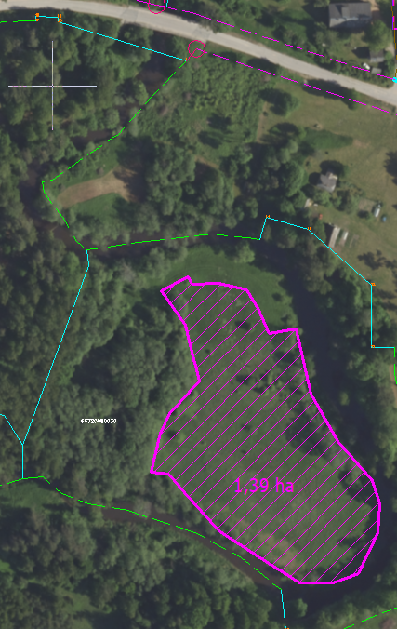

Plāns Nr.2 “Sprīdis”, Salacgrīvas pagasts

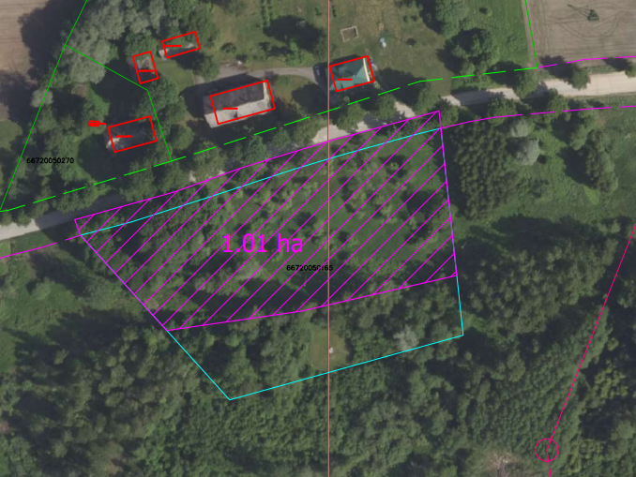
Plāns Nr.3 “Dūņas-1”, Salacgrīvas pagasts
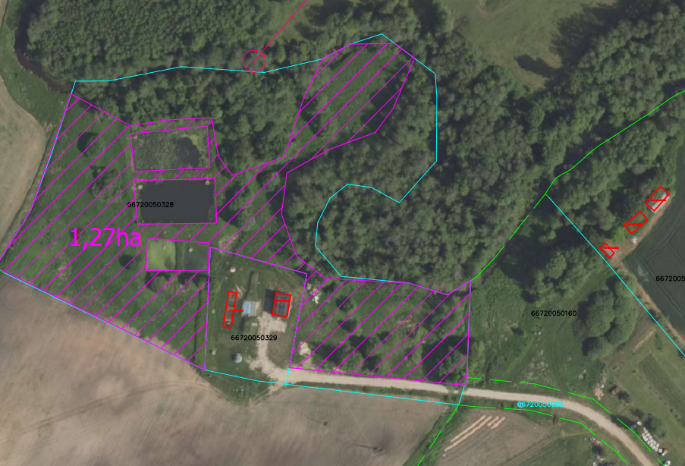

Plāns Nr.4 Lielā Zītaru iela, Korģene, Salacgrīvas pagasts
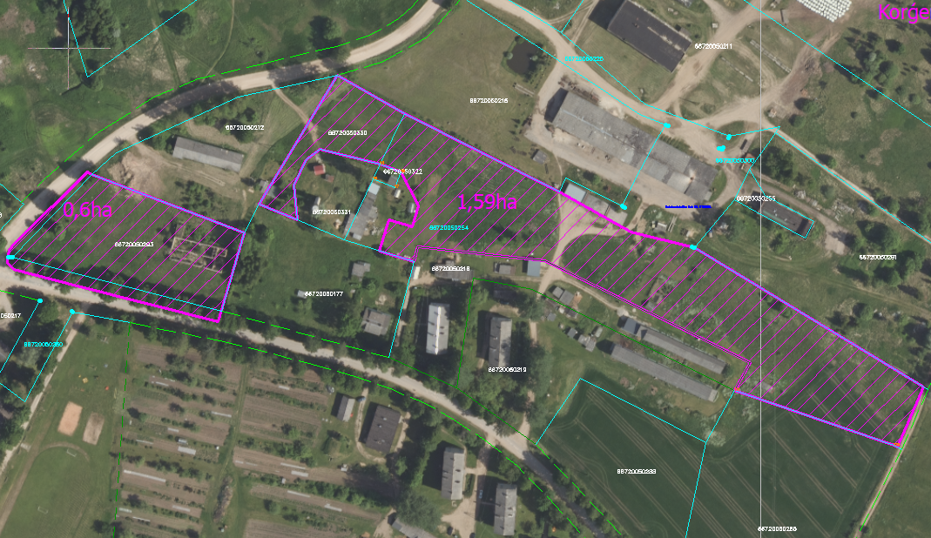

Plāns Nr. 5 Tīruma iela, Salacgrīva

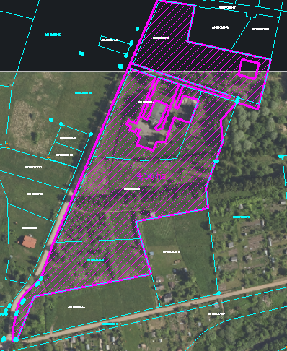

Plāns Nr. 6 Valmieras-Grīvas iela, Salacgrīva

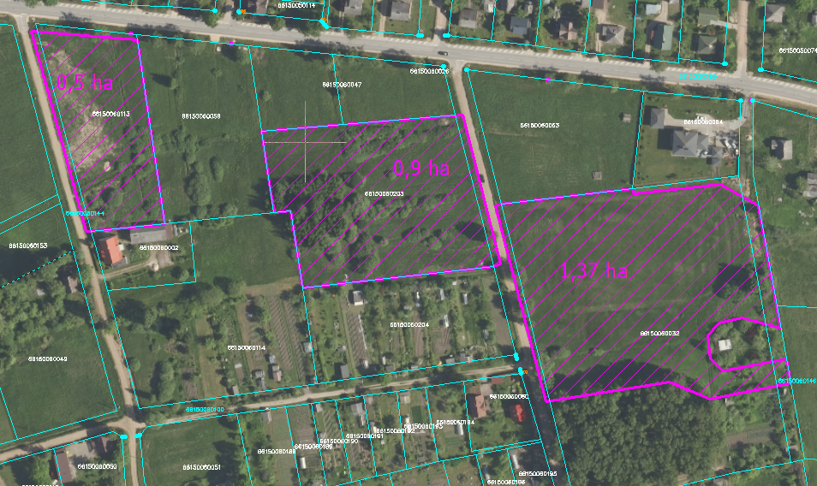

Plāns Nr. 7 Vidzemes iela 31, Salacgrīva

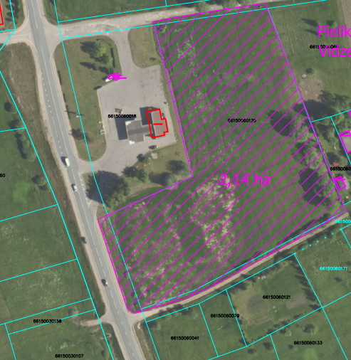

Plāns Nr.8 Tērces iela, Salacgrīva

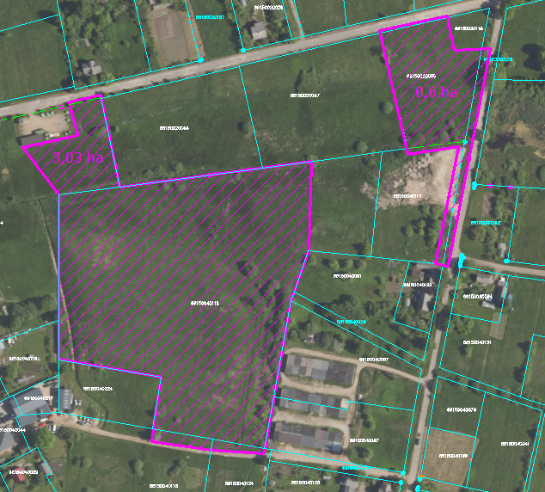

Plāns Nr.9 Vidzemes, Ganību iela, Salacgrīva

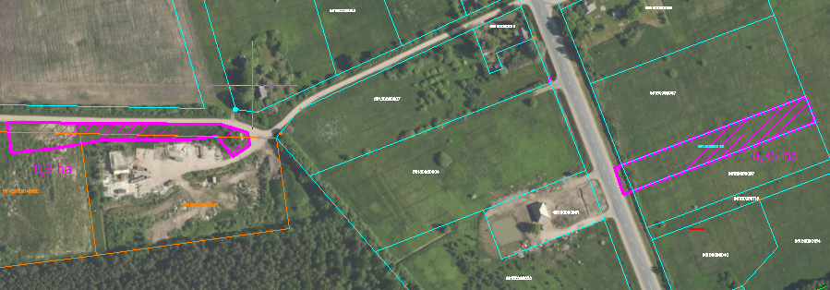

Plāns Nr.10 Vecsalaca, Salacgrīvas pagasts
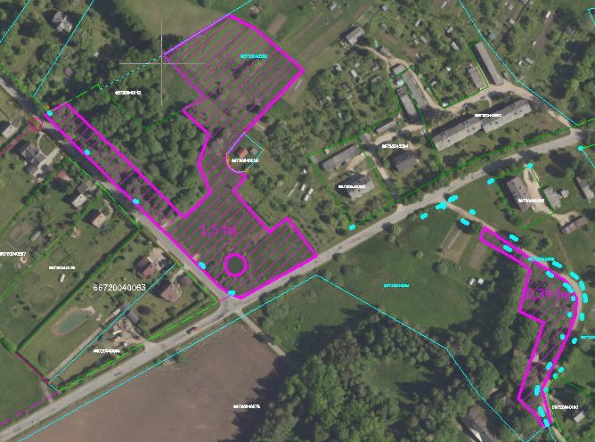

Plāns Nr.11 Mazā iela, Salacgrīva
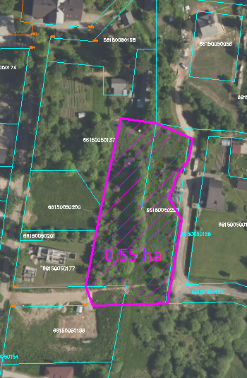

Šī apliecinājuma kontekstā ar terminu „konkurents” apzīmē jebkuru fizisku vai juridisku personu, kura nav Pretendents un kura: 1) iesniedz piedāvājumu šim iepirkumam; 2) ņemot vērā tās kvalifikāciju, spējas vai pieredzi, kā arī piedāvātās preces vai pakalpojumus, varētu iesniegt piedāvājumu šim iepirkumam.

